***Рекомендации учителя-логопеда педагогам работающим***

***с детьми имеющими ТНР.***

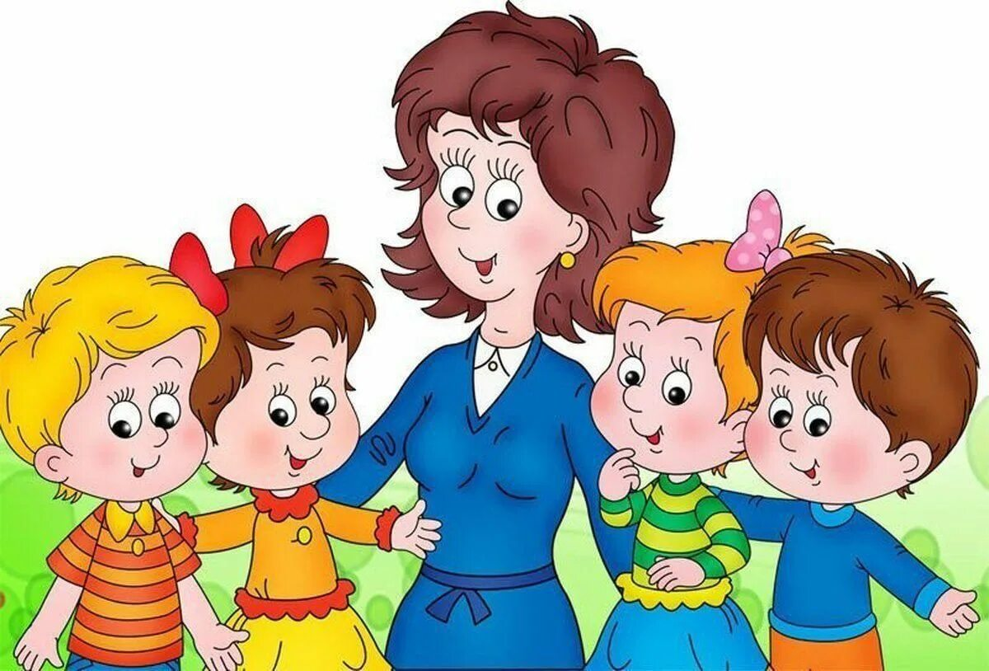

Воспитателю, работающему в логопедической группе необходимо способствовать

тому, чтобы дети с ТНР имели возможность развивать речь вне занятий, и стимулиро-

вать собственную речевую активность детей, организуя в ДОУ развивающую речевую

среду. Воспитатель, используя режимные моменты, процессы одевания, умывания и т.д.,

должен стремиться разумно, развивать детскую речевую активность, тактично исправлять

ошибки, подсказывать слова тогда, когда ребенок не знает, как выразить свою мысль,

поправлять ребенка, если у него неправильный тон, если он разговаривает слишком

громко. Воспитатель должен помнить: только корректная форма делать замечания и

давать рекомендации по исправлению речевых ошибок положительно влияет на развитие

речи ребенка. Заметив ошибку, прежде чем ее исправлять, воспитатель должен подумать,

сможет ли ребенок в данный момент отвлечься и обратить внимание на форму слова?

На занятиях это происходит успешнее - вне их обстановка не всегда благоприятна: когда

ребенок находится в состоянии эмоционального подъема или возбуждения, исправлять

ошибки бесполезно. Повседневное общение дает воспитателю обогащать словарный запас

детей. Чем младше дети, тем чаще воспитатель должен сопровождать словами свои

действия. Не следует воспитателю в своей речи употреблять сложные, непонятные для

ребенка слова и тем более отсутствующие в его лексиконе, а также длинными

объяснениями, что может отрицательно сказать на его речевом развитии. Воспитатель

должен не только сам называть предметы и действия, но и задавать детям вопросы:

что делаешь? Что надеваешь кукле? Чем ты моешь руки? Чем вытираешь?

Очень полезен такой прием: воспитатель поручает кому-нибудь из детей объяснить

ребенку, где в группе можно взять игрушки, карандаши, книги, настольные игры и

рассказать о правилах пользования ими. Развитию речи способствуют и игры. Так

сюжетно-ролевые игры всегда сопровождаются речью: дети договариваются об условиях

игры, спорят, ведут диалоги от имени действующих лиц. Первоначально игровая деятель-

ность детей с ТНР носит индивидуальный характер (они не умеют согласовывать свои

действия с действиями других детей); поэтому не все дети охотно участвуют в играх:

речевая активность у одних больше, у других меньше.

Для достижения результатов в своей работе необходимо использовать коррекционно-

развивающие игры. Игры представляют собой варианты упражнений на автоматизацию

звуков, осложненные лексико-грамматическими заданиями. Коррекционно-развивающие

игры дают возможность:

1.обеспечить психологический комфорт и развитие эмоционально-волевой сферы детей во

время занятий;

2. повысить речевую мотивацию;

3. компенсировать недостаточность фонематического слуха;

4. повысить скорость запоминания и улучшить речевое продуцирование;

5. активизировать и восстанавливать высшие психические функции;

6. автоматизировать необходимые звуки в результате запоминания большого количества

речевого материала.

На занятиях по формированию связной речи хорошо использовать различные

графические схемы, помогающие выстраивать фразы. Вначале взрослый составляет схему высказывания, потом дети сами из предложенных графических символов строят самостоя-

тельные высказывания, а в дальнейшем короткие рассказы. Подобные игровые приемы можно

использовать в дидактических играх. Рациональное использование режима дня ребенка

помогает воспитателю реализовывать задачи развития речи, не увеличивая при этом учебную нагрузку. Также необходимо иметь тесную связь с родителями, которая является одним из важнейших направлений коррекционной работы по развитию речи ребенка.